我们建议您使用下方的社交媒体文案（附可选图片）向会员宣传本月的身心健康主题：女性心理健康。您也可以根据具体情况，在内部交流平台和自己的领英账户上分享。

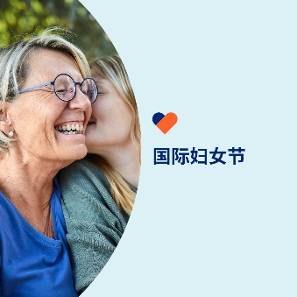 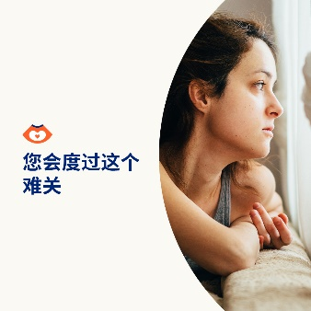 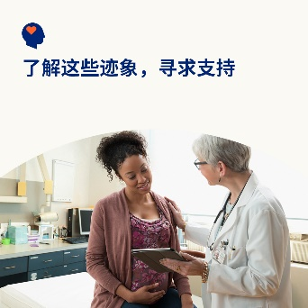 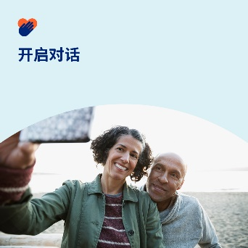

* 3 月 8 日是国际妇女节。了解如何在生活中提升女性的心理健康和幸福感，帮助她们度过重大的人生转变和应对挑战。[optumwellbeing.com/newthismonth/zh-CN](https://optumwellbeing.com/newthismonth/zh-CN) #employeehealth #wellbeing #internationalwomensday #IWD2024
* 如果您正在与不孕不育作斗争，没有人会告诉您感受怎么样或该怎么做。但我们希望阅读本文能帮助您度过正在经历的难关，并感受到别人的支持。[optumwellbeing.com/newthismonth/zh-CN](https://optumwellbeing.com/newthismonth/zh-CN) #employeehealth #wellbeing #internationalwomensday #IWD2024
* 在全世界，许多怀孕或刚刚分娩的女性都会经历抑郁和焦虑——这两种情况都是可以治疗的。了解体征和症状以及自助和专业治疗方案。[optumwellbeing.com/newthismonth/zh-CN](https://optumwellbeing.com/newthismonth/zh-CN) #employeehealth #wellbeing #internationalwomensday #IWD2024
* 更年期是随着女性年龄增长而发生的一个自然生物过程。然而，很少有人去谈论它。帮助开始对话——阅读这篇关于更年期的简介。[optumwellbeing.com/newthismonth/zh-CN](https://optumwellbeing.com/newthismonth/zh-CN) #employeehealth #wellbeing #internationalwomens day #IWD2024

**如何在领英上发帖：**

* 登录领英帐号。
* 从上方选择您喜欢的文案（包括链接）。复制 + 粘贴。
* 选择喜欢的图片并添加至帖子（先在您的设备保存图片，然后选择“添加照片”，再操作第 4 步）。
* 点击“发布”。